Mini Rapport de mesures

Ecole supérieure
Électronique

Laboratoire POBJ
Salle R110

Maquette_Reglage_Bille_2D

Réalisé par :

Luca Ferreiro

Dates :

Début du laboratoire : 25 Février 2026
Fin du laboratoire : 29 Mai 2026
Table des matières :

Maquette_Reglage_Bille_2D 1
1 But : 3
2 Schéma de mesures : 3
3 Méthode de mesure : 3
4 Mesure : 3
5 Analyse : 4
6 Solution : 4
7 Validation : 4
8 Annexe 5
8.1 Liste de matériel : 5

But :
Mesurer la Pin de détection automatique de la bille pour faire une fonction adaptée

Schéma de mesures :
CH1
P1
Source : CH1
Trigger :
X19.5 (/PENIRQ)
K1
X1
Alim

Méthode de mesure :
La liste de matériel se trouve en annexe.
La carte à été alimentée via son connecteur X1 en utilisant le bloc d’alimentation fournit avec le projet, les moteurs et le plateau ont été connectée selon le mod d’emploie se trouvant dans la doc de la version A.
Ensuite j’ai logiquement allumé l’oscilloscope et l’ai réglé comme montrer sur le schéma ci-dessus.
Après j’ai connecter la pince croco au GND de la carte et la sonde sur le connecteur X19 et plus précisément sur la pin appelée PENIRQ selon la sérigraphie.
Puis j’ai relevé le signal quand la bille était posée et quand elle était enlevée (après avoir implémenter ma détection de bille dans le code).

Mesure :
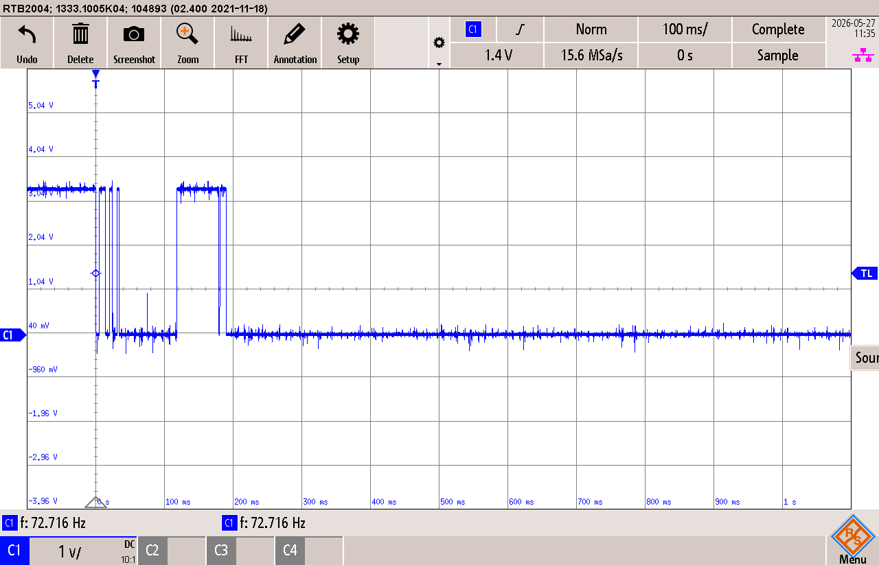
On peut voir sur cette mesure que lorsqu’on pose la bille sur le plateau il y’a pas mal de rebonds.
C’est pourquoi j’utilise l’antirebond lors de ma détection de présence. Mais une fois que la bille est bien détectée sur le plateau par le TSC alors le signal reste en bas mais avec pas mal de bruit.

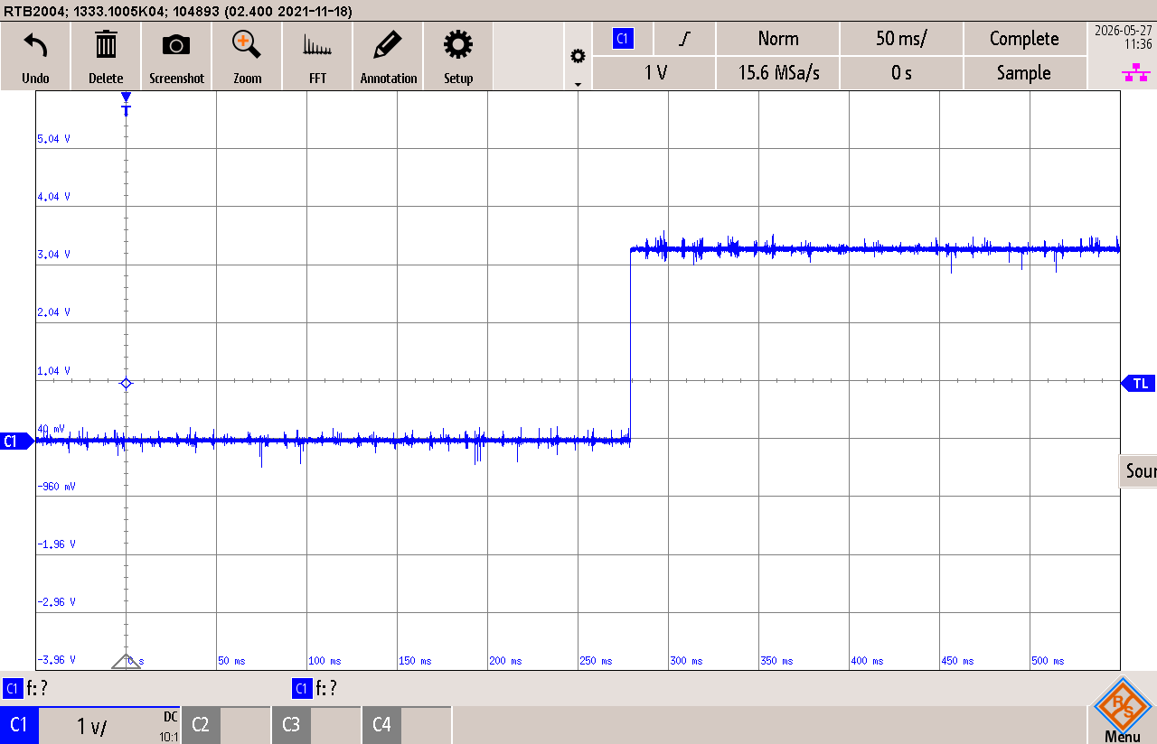
Ici on peut voir que lorsqu’on retire la bille du plateau le signal ne présente aucuns rebonds apparents.
Cependant, comme il a toujours autant de bruit, l’antirebond permet de confirmer que c’est une vraie retraite de la bille.
(Surtout qu’on voit aussi que c’est du bruit qui a trigger cette mesure et pas la bille quand on l’a retirer).

Analyse :
Déjà en partie faite avec les mesures mais celles-ci présentes ci-dessus appuient la justification d’utiliser un antirebond pour détecter la présence de la bille.

Solution :
Déjà faite dans le code avec l’antirebonds.

Validation :
Comme on peut le voir sur les mesures ça fonctionne plutôt bien mais surtout après avoir fait plusieurs test le code fonctionne très bien avec cette détection de présence donc c’est validé.

Lausanne le 27.05.26 Signature : Luca Ferreiro

Annexe

Liste de matériel :
Nom | Marque | Modèle | Spécificités | N°ETML-ES
K1 | ETML | MaquetteBille2D | Carte de projet | 2417A
P1 | Rohde&Shwarz | RTB2004 | Oscilloscope | ES.SLO2.05.01.12

